**Microcut Ltd**

**Lengnau**

V4620212

**UniBore800 (Lonfertigung X/Y)**

**Software Update V4620212**

**Palumbo Marco**

**23.06.2017**

# Inhaltsverzeichnis

Inhalt

1 Inhaltsverzeichnis 1

2 Allgemein 2

3 Beschreibung 4

3.1 Grundstellungsfahrt 4

3.2 Einrichtung der Auslenkung 5

3.3 HandBetrieb Prozess 6

# Allgemein

Ziel: Neu kann man die Zugkraft während der Bearbeitung ausmessen. Diese Zugkraft sollte während der Bearbeitung aufgezeichnet werden und in eine Datei geschrieben werden.

Info: Dieses Update basiert auf den neuen Bearbeitungsprozess von Delphi wo das Werkzeug gezogen wird. Die Spindel wurde mechanisch so geändert, dass man eine Auslenkung mittels einer Druckfeder nach unten hat. Die Auslenkung kann mittels einem Analogen Sensor ausgemessen werden. Anhand des Weges kann dann die Kraft berechnet werden.

Für dieses Software Update gilt es folgendermassen:

1. Da kein Deflectionsensor auf der Spindel mehr besteht, kann auch nicht kalibriert werden. Wenn man nun eine Grundstellungsfahrt auslösen will, dann führt dies zu einem Fehler. Neu kann man die Kalibrierung ein- oder ausschalten.
2. Es gibt eine neue Seite im HandBetrieb unter dem vierten Task. Dort kann der analoge Sensor für die Auslenkung eingerichtet werden, damit man dann eine physikalische Grösse hat
3. Prozessdaten werden im Intervall von 0.1s (hardcodiert) aufgezeichnet. Die Aufzeichnung kann ein oder ausgeschaltet werden.

Beachte: Für diese Softwareversion gibt es neue NovRam Parameter. Diese Parameter sind aber weder in Parameterlisten noch in Profilen zu finden. Diese neuen Parameter können durch Funktionstasten oder direkt editiert werden.

Die neue Versionsnummer ist hier zu finden:

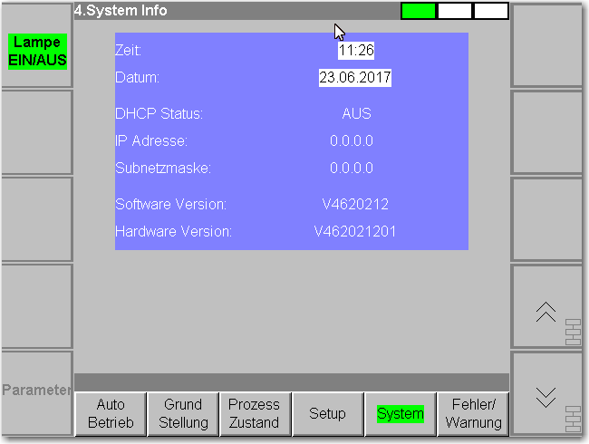

# Beschreibung

## Grundstellungsfahrt

Die Seite für die Grundstellungsfahrt sie neu folgendermassen aus:

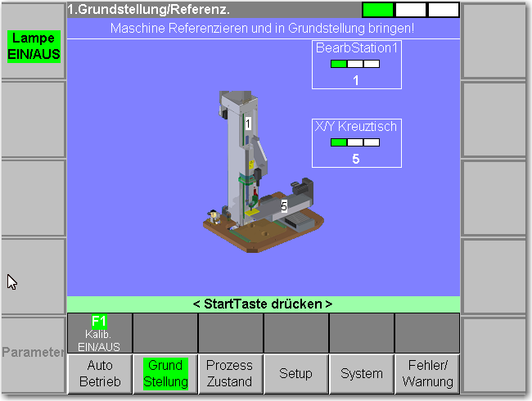

Es steht neu die Funktionsaste F1 zur Verfügung. Wenn dies Grün aufleuchtet, dann wird während der Grundstellungsfahrt die Spindel auch noch Kalibriert. Wenn man die F1 Taste drückt, dann ist es nicht mehr grün. Nun würde es die Spindel auch nicht mehr während der Grundstellungsfahrt kalibriert. Wenn man F1 wieder drückt, dann leuchtet es wieder grün auf.  
Nach dem aufstarten der Maschine, ist die Kalibrierung default mässig aktiviert.

## Einrichtung der Auslenkung

Im Handbetrieb unter dem Task 4 (HandBetrieb 3) gibt es eine neue dritte Seite, welche folgendermassen aussieht:

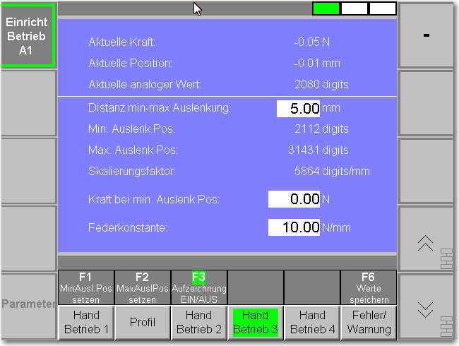

Als erstes muss man die „Distanz min-max Auslenkung“, „Kraft bei min. Auslenkung Pos“ und die Federkonstante eintragen und nachträglich mittels der Funktionstaste F6+EnterTaste, die Werte speichern.  
Mittels dem Parameter „Distanz min-max Auslenkung“ muss der Hub der Auslenkung ausgemessen und dann hier eingetragen werden.  
Mittels dem Parameter „Kraft bei min. Auslenkung Pos“ muss die Vorspannkraft ausgemessen und dann hier eingetragen werden.  
Mittels dem Parameter „Federkonstante“ muss die Federkonstante der eingesetzten Feder eingetragen werden.

Mit der Funktionstaste F1 (Minimale Auslenkungsposition setzen) muss die Spindel in Ruhestellung sein (drückt nach oben) und dann muss man die Funktionstaste F1+EnterTaste drücken.

Mit der Funktionstaste F2 (Maximale Auslenkungsposition setzen) muss die Spindel von Hand an den unteren Anschlag gedrückt und gehalten werden (Spindel muss zu unterst sein) und dann muss man die Funktionstaste F2+EnterTaste drücken.

Die Höhe des Sensors muss so eingestellt werden, dass wenn die Spindel in der Ruhestellung liegt, der Sensor sehr nahe an die Fahne gesetzt wird. Dies muss so eingestellt werden, anderenfalls reicht der Sensorbereich nicht in Bezug auf den Hub. D.h. dies würde sonst so weit führen dass wenn die Spindel bevor der unteren Anschlag berührt wird, dass der Sensor im Sättigungsbereich liegt. Dies würde dann auf die Einrichtung eine verfälschung bringen.

Mittels der Funktionstaste F3+EnterTaste (Aufzeichung EIN/AUS), kann die Aufzeichnung während der Bearbeitung ein- oder ausgeschaltet werden. Jedesmal wenn man es drückt dann wechselt es zwischen Ein zu Aus oder Aus zu Ein. Wenn es grün leuchtet, dann ist es eingeschaltet.

## HandBetrieb Prozess

Für den Prozess selbts hat sich nichts geändert. Dieser wird immer noch auf der ersten Seite des dritten Tasks gestartet und sieht folgendermassen aus:

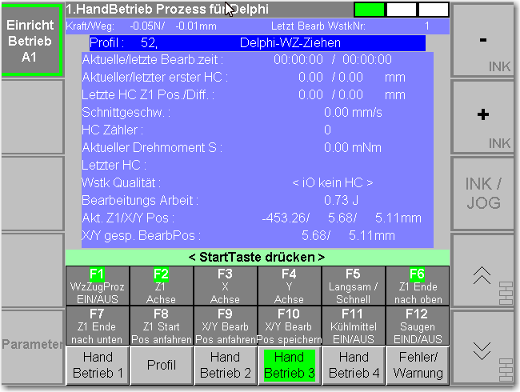

Neu sieht man zu oberst die Zugkraft und der Auslenkweg (Kraft/Weg:). Rechts neben dran steht „Letzt Bearb WstkNr:“. Hier wird die WstkNummer angezeigt wo die letzte Aufzeichnung gestartet wurde respektiv wo die Datei geschrieben wurde. Wenn hier der HandBetrieb gestartet wird, dann erscheint folgendes Fenster:

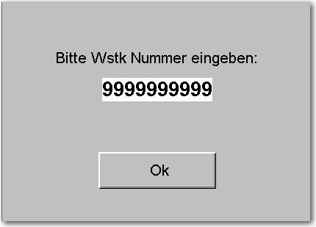

Die Start- und StoppTaste leuchten nun nicht auf. Anhand des Wertes unter „Letzt Bearb WstkNr“ wird nun um eins hochgezählt und als Vorschlag ist es direkt eingetragen (im oberen Beispiel würde es nun eine 2 stehen). Man kann aber auch dann einen anderen Wert eintragen.  
Wenn man nun die OK Taste drückt, dann verschwindet wieder diese Meldung und die Start- und StoppTaste leuchten auf. Wenn man die StoppTaste drückt, dann wird es direkt abgebrochen. Solle man die StartTaste drücken, dann wird der Prozess gestartet. Wenn die Bearbeitung beendet wurde, dann wird falls die Aufzeichnung eingeschaltet ist, die Datei auf dem USB Stick geschrieben. Es braucht ca. 2 bis 3 Sekunden für die Aufzeichnung. Im oberen Beispiel wäre dann unter „Letzt Bearb WstkNr“ eine zwei einegetragen. Wenn nun der Prozess wieder gestartet wird, dann wird im oberen Beispiel hier nun eine 3 vorgeschlagen.

Beachte dass falls während dem Schreiben der Prozessdaten der USB-Stick fehlen sollte, dann wird ein Fehler generiert. Die Daten sind nun aber verloren und können nicht mehr abgespeichert werden.

Die Prozessdaten werden auf dem USB-Stick geschrieben wo eine Textdatei „PROCESSDATA.txt“ vorhanden ist. Dort wird ein Ordner „PROCESSDATA“ erstellt und alle erzeugten Dateien werden in diesem Ordner gespeichert.

Für die Lonfertigungsmaschine wurde ein zusätzlicher USB-Stick von 1GB eingesteckt. Dieser USB-Stick ist mit „ProzessDaten“ beschriftet.

Für jedes bearbeitete Werkstück wird eine Datei erstellt. Die Aufzeichnung in einen Register erfolgt alle 100ms. Es gibt folgende Prozessparameter:

* Eingegebene WstkNummer
* Wstk Qualität der Bearbeitung
* Effektive Bearbeitungszeit
* Arbeit in Joule, welcher anhand des Drehmomentes und Weg brechnet wirde
* Intervallzeit (Time(s)), nach welcher Zeit ständig eine Aufzeichnung erfolgt
* Zugkraft in Newton
* Anstehendes Drehmoment der Kraft Messdose
* Z1 Geschwindigkeit (Dieser macht nur dann Sinn, wenn man einen Regler einsetzt, da es dann Geschwindkeiten anhand des Drehmomentes ändern würde). In unserem Fall ist die Geschwindigkeit immer Konstant. Es könnte Möglich sein, dass es eine Erweiterung (Software Update) geben würde, wo man dann der Vorschub anhand der Zugkraft steuern würde. Dies ist aber noch offen
* Z1 Position

Die Aufzeichnung erfolgt alle 100ms. Dies kann nicht ausgewählt werden, da es hardcodiert ist. Der Register beinhaltet 1800 Positionen. D.h. man kann maximal 180Sekunden den Prozess aufzeichnen. Wenn diese 180Sekunden überschritten werden, dann stoppt die Aufzeichnung und geschrieben werden dann nur diese 1800 Aufzeichnungen in die Datei.

Der Dateiname wird folgendermassen definiert:

* „WPNr-„ + „WstkNummer“ + „_“ + „Zeitstempel“
* Beispiel: „WPNr-2_2017-06-23_11-33-27.csv“ 🡪 Die WstkNummer wäre die 2
* Es wird eine CSV Textdatei generiert

Beispiel für den Inhalt einer Datei:

